106三下體育常識測驗題庫
一、是非題：
( ) 1.運動所消耗的能量與運動用力的程度成正比。
【解答】：╳(p.110)
【解析】：運動所消耗的能量並非與運動用力的程度成正比。
( ) 2.附圖是籃球比賽中，「手部不合法動作」的裁判手勢。
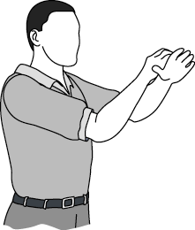
【解答】：○(p.64)
( ) 3.排球比賽時，裁判罰「黃牌」是代表「警告」。
【解答】：╳(p.73)
【解析】：「警告」只用口頭或手勢，不須使用處罰卡。
( ) 4.排球比賽時，自由球員每一局的替換次數為6次。
【解答】：╳(p.73)
【解析】：自由球員之替補不計為合法正常替補次數，且其次數不限。
( ) 5.以飲食控制法來進行體重控制，不僅需符合能量需求的減肥食譜，對於能量的平衡和消耗也應有所認識。
【解答】：○(p.111)
( ) 6.女生如果體重過輕，往往容易發生月經障礙，影響女性生理發展。
【解答】：○(p.106)
( ) 7.最好的減肥方式應採用飲食限制與配合運動來達到減重的目的。
【解答】：○(p.108)
( ) 8.長期採用吃肉減肥法，容易提高某些癌症的罹患率。
【解答】：○(p.107)
( ) 9.我國參加奧運會以來獲得的第一面獎牌，是由楊傳廣先生在1960年第17屆羅馬奧運會時，以打破奧運紀錄的8334分獲得的十項鐵人銀牌。
【解答】：○(p.119)
( )10.附圖是籃球比賽中，在「限制區域內罰球二次」的裁判手勢。
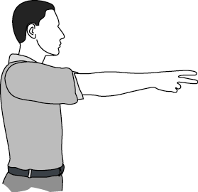
【解答】：○
( )11.排球的「雙快攻一跑動」隊形戰術，是由後排球員移動進行快攻掩護，再由前排球員進行攻的欺敵戰術。
【解答】：╳(p.69)
【解析】：前排掩護，後排進攻。
( )12.從小就應養成運動的習慣，來控制脂肪細胞的大小；成年以後則需保持規律的運動，以預防脂肪細胞數目的過度擴增，以達到體重控制的目的。
【解答】：╳(p.109)
【解析】：脂肪細胞的數量在孩童時期就已經決定，成年後會影響脂肪量的是脂肪細胞的大小。
( )13.附圖是籃球比賽中「帶球撞人」的手勢。
【解答】：╳(p.64)
【解析】：「帶球撞人」手勢為握拳擊掌，本題附圖為「手部不合法動作」。
( )14.排球的「雙快攻一跑動」隊形戰術，是交叉隊形戰術的延伸。
【解答】：○(p.69)
( )15.相對於「雙快攻一跑動」是前排進攻，「立體進攻隊形」則是由後排球員進攻。
【解答】：╳(p.69)
【解析】：雙快一跑動是由後排球員進攻。
( )16.體重過重和肥胖所代表的意義是完全相同的。
【解答】：╳(p.106)
【解析】：意義是不相同的。
( )17.希臘堪稱為世界體育鼻祖，近代體育發達的國家，無不師法於它。
【解答】：○(p.114)
( )18.非脂肪組織包括肌肉、骨骼、器官及結締組織等。
【解答】：○
( )19.採用吃肉減肥法，會造成某些營養素缺乏，及高血脂症及鈣質流失。
【解答】：○(p.107)
( )20.西元前776年，由雅典人主導，在奧林匹亞舉行第一屆奧運會。
【解答】：╳(p.116)
【解析】：由斯巴達人主導。
( )21.附圖是籃球比賽中，在「限制區域外罰球一次」的裁判手勢。
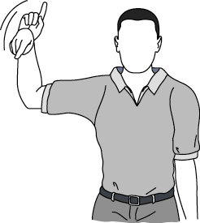
【解答】：╳
【解析】：圖為得1分之裁判手勢；「限制區域外罰一球」之手勢為舉臂伸一指。
( )22.第一屆現代奧林匹亞運動會正式的開辦是1869年在雅典舉行，期間經法籍古伯丁男爵熱心、賣力的奔走下，才得以促成。
【解答】：╳(p.117)
【解析】：1896年。
( )23.要實施體重控制，想到就做。
【解答】：╳(p.111)
【解析】：健康的減重和維持適當體重，必須建立終生良好的飲食觀念和運動習慣。
( )24.籃球比賽中為了佔取籃下有利位置，就算偷偷把對方推開也沒關係。
【解答】：╳
( )25.排球比賽時，技術暫停的時間為45秒鐘。
【解答】：╳(p.72)
【解析】：60秒。
( )26.若消耗的能量小於所攝取食物的能量，就能夠減肥。
【解答】：╳(p.107)
【解析】：消耗的能量大於食物的能量才能減輕體重。
( )27.「溜溜球效應」是指減重過後，經常會再復胖的現象，和體重過重一樣，也會影響身體的健康。
【解答】：○(p.107)
( )28.足球盤球時是以足內側觸球，控制球移動的方向。
【解答】：╳(p.89)
【解析】：以足外側觸球。
( )29.足球中，選擇以內踝為傳球部位時，支撐腳應立於球的側後方約30公分處，不可太靠近球，以免影響踢球腳的擺動幅度，減小踢球動量。
【解答】：╳(p.85)
【解析】：支撐腳應立於球的側後方約15公分處即可。
( )30.排球比賽時，裁判罰「紅牌」是代表「取消資格」。
【解答】：╳(p.73)
【解析】：「紅牌」表示驅逐出場，取消資格時應使用紅牌加黃牌。
( )31.好的足球傳球技術應掌握三個要素：助跑、觸球和跟隨動作。
【解答】：○(p.83)
( )32.籃球比賽中，裁判在頭上以雙手手掌做T形是代表「技術犯規」。
【解答】：○(p.64)
( )33.排球比賽時，技術暫停的時間為60秒鐘，分別在8分及16分時實施，且每隊每局只有一次暫停機會。
【解答】：○(p.72)
( )34.對減肥運動而言，運動強度比持續時間重要。
【解答】：╳(p.110)
【解析】：運動持續時間比強度重要。
( )35.附圖是籃球比賽中「阻擋」的裁判手勢。
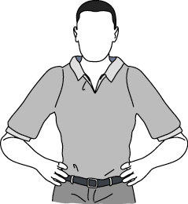
【解答】：○(p.64)
( )36.做一次運動所消耗的能量與多次短時間運動累積所消耗的能量是不一樣的。
【解答】：╳(p.111)
【解析】：一樣。
( )37.排球比賽時，裁判罰「黃牌+紅牌」是代表「取消資格」。
【解答】：○(p.73)
( )38.足球運動中最重要的動作技術就是射門。
【解答】：╳(p.83)
【解析】：最重要的技術是傳接球。
( )39.人類體育活動的真相和演進歷程的探究，東方與西方國家是有極大的差異。
【解答】：╳(p.113)
【解析】：探究人類體育活動的演進歷程，東、西方是極為類似的。
( )40.排球比賽中，自由球員不能擔任隊長。
【解答】：○(p.72)
( )41.根據排球最新規則規定，排球比賽發球時，可以身體的任何部位將球發出。
【解答】：╳(p.72)
【解析】：發球時，球拋起或離手後應以單手或單臂的任何部位將球擊出。
( )42.現代奧運會在古伯丁男爵奔走下於1896年開辦，並於開幕時以象徵所有國家的聯合的的五環旗強調奧運會成立的目的，以世界性的競技集會來求得國際間的互相諒解，促進國家間的友誼，同時，也提出言：「更快、更高、更強」，以鼓勵運動員不斷接受挑戰、自我突破。
【解答】：╳(p.118)
【解析】：五環標誌於1913設計，會旗於1914產生自1920年開始使用，格言則是在1913年提出。
( )43.運動減肥法應視個人體質而異，體能較佳的人突然增加強度或運動量也無妨。
【解答】：╳
( )44.女性體重過輕，會增加流產的機率。
【解答】：○(p.106)
( )45.每個人的增重與減重之所以會有個別差異，最普遍的解釋是每一個人的新陳代謝率也有個別差異的存在。
【解答】：○(p.108)
( )46.在原始社會中的生活，其實就是體育的生活。
【解答】：○(p.114)
( )47.體重過重的人最好是選擇不必支撐體重的運動，如騎腳踏車、水中有氧運動等。
【解答】：○(p.110)
( )48.現代奧運會標誌是共五個顏色，代表五大洲的團結。
【解答】：╳(p.118)
【解析】：含白色背景共6個顏色，五個色環代表五大洲，6個顏色則代表所有國家的聯合。
( )49.曾引起討論的吃肉減肥法其實是一種低醣（低碳水化合物）減肥法，這種方法剛開始能快速減重是因為利尿，真正減掉的是水分而非脂肪。
【解答】：○(p.107)
( )50.運動是最健康的減肥方法。
【解答】：○(p.108)
( )51.古代奧林匹克起於西元前776年，終止於西元394年時羅馬王狄奧多西一世明令禁止。
【解答】：○(p.117)
( )52.排球的雙快攻一跑動戰術，是由前排兩位球員進行快攻掩護，再由另一位球員移動跑位進攻。
【解答】：○(p.69)
( )53.足球中，頭頂球動作是用頭頂正上方位置，將球向正上方輕輕頂起以停球預備傳球。
【解答】：╳(p.88)
【解析】：以前額正面部位頂球。
( )54.救溺五步: 大聲呼救、呼叫119.118.110.112、利用延伸物、拋送漂浮物、利用大型
浮具划過去。
【解答】：○
( )55.發生溺水時首先要鎮定，利用漂浮物或衣物做浮具，支持身體在水中漂浮明示求援。
【解答】：○
( )56.溺水的原因: 嗆水引起的慌亂、不諳游泳而誤入深水區、游泳過量逞強好勝、抽筋。
【解答】：○

二、單選題：
( ) 1.排球比賽時，每隊每局有 (A)1次 (B)2次 (C)3次 (D)沒有限制 暫停的限制。
【解答】：A(p.72)
( ) 2.下列何者是排球球隊隊長的職責？ (A)排球比賽前，球隊隊長應在紀錄表上簽名 (B)代表球隊參加擲硬幣事宜 (C)賽後，球隊隊長應向裁判致謝 (D)以上皆是。
【解答】：D(p.72)
( ) 3.何項有助於調低體重的設定點？ (A)節食 (B)運動。
【解答】：B(p.109)
( ) 4.當身體質量指數低於多少時，就是體重不足，也會增加疾病的危險？ (A)18 (B)20 (C)22 (D)24。
【解答】：A(p.106)
( ) 5.下列何者與音樂為古代希臘的教育中心？ (A)藝術 (B)體育 (C)智育 (D)品德。
【解答】：B(p.114)
( ) 6.足球中，頭頂球位置是 (A)頭頂正上方 (B)前額正面部位 (C)前額兩側。
【解答】：B(p.88)
( ) 7.下列何者是籃球比賽中「拉人犯規」的裁判手勢？
(A)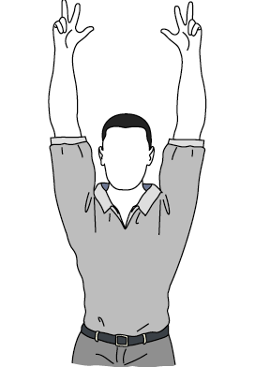 (B)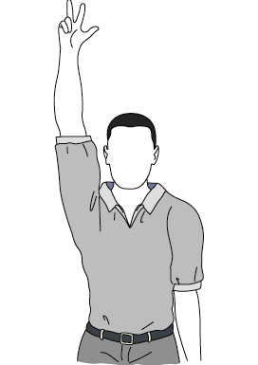 (C)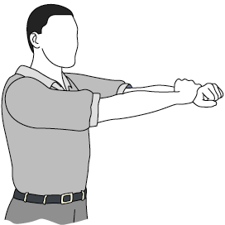 (D)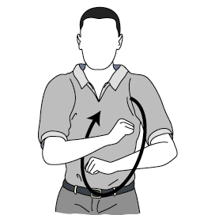
【解答】：C(p.64)
【解析】：(A)三分球投中；(B)三分球投籃；(D)帶球走。
( ) 8.下列何者是籃球比賽「用肘犯規」的裁判手勢？
(A)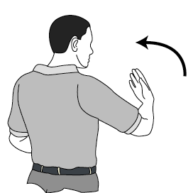 (B)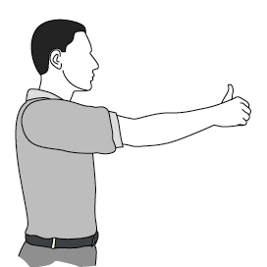 (C)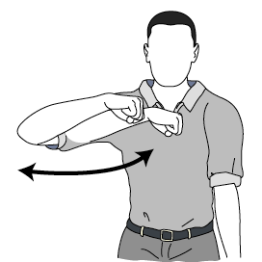 (D)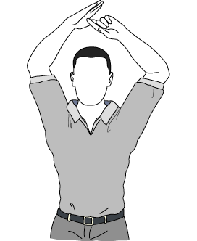
【解答】：C(p.64)
【解析】：(A)招手進場；(B)職員與記錄臺工作人員溝通；(D)請求暫停。
( ) 9.迫於國際情勢，我國參加奧運之名稱幾經變化，下列何者非我國曾使用過的名稱？ (A)中華民國 (B)中華臺北 (C)中華臺灣 (D)臺灣。
【解答】：C(p.119)
( )10.排球比賽中，球隊任何成員的第一次無禮行為應判 (A)黃牌警告 (B)紅牌警告 (C)喪失1球的懲罰 (D)喪失2球的懲罰。
【解答】：C(p.73)
( )11.排球比賽時，請問圖中的⑥為何種立體進攻隊形？ (A)邊一二型 (B)中一二型 (C)插上型。
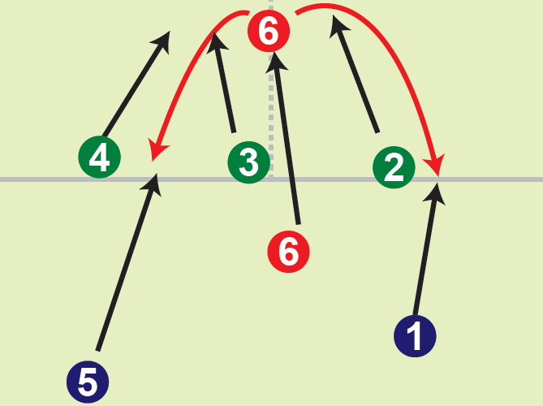
【解答】：C(p.71)
( )12.足球盤球時，應 (A)一律以腳外側觸球控制移動方向 (B)一律以腳內側觸球好將球保護在雙腳間 (C)視移動方向而定，向左移用右足內側觸球，向右移則用右足外側觸球 (D)隨意，沒有特別技巧，只要自己覺得動作順暢即可。
【解答】：A(p.89)
( )13.下列何者是籃球比賽中「技術犯規」的裁判手勢？
(A)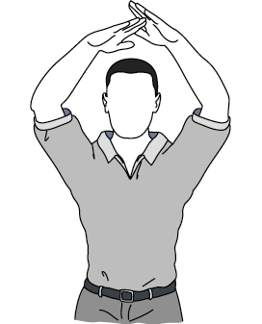 (B)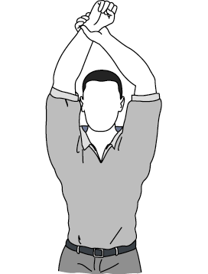 (C)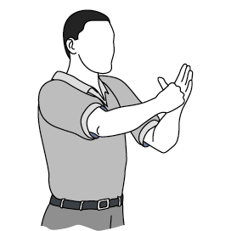 (D)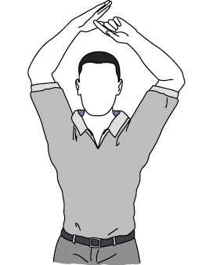
【解答】：A(p.64)
【解析】：(B)不合運動道德的犯規；(C)帶球撞人；(D)請求暫停。
( )14.下列關於排球「邊一二型」的立體進攻隊形之敘述，何者錯誤？ (A)舉球員在1號位置 (B)3號位置進行A式快攻 (C)4號位置進行B式快攻 (D)後排5或6號球員進行後排攻擊。
【解答】：A(p.70)
【解析】：舉球員在2號位置。
( )15.肥胖會增加下列何種疾病的危險性？ (A)糖尿病 (B)心臟病 (C)高血壓 (D)以上皆是。
【解答】：D(p.106)
( )16.足球傳球瞬間，接球者於對方半場，除守門員外，比對方最後一名球員更接近對方的球門線，則其為 (A)界外球位置 (B)非越位位置 (C)越位位置 (D)以上皆非。
【解答】：C(p.93)
( )17.以下何者不屬於籃球比賽中的「犯規」？ (A)兩次運球 (B)撞人 (C)阻擋 (D)推人。
【解答】：A(p.64)
【解析】：(A)違例。
( )18.足球傳球瞬間，己方接球者於越位位置 (A)不判罰越位 (B)判罰越位 (C)判點球 (D)判踢球門球。
【解答】：B(p.93)
( )19.足球中，只是在越位位置 (A)不判罰越球 (B)判罰越球 (C)判點球 (D)球門球。
【解答】：A(p.92)
( )20.下列何者是籃球比賽中「控球隊犯規」的裁判手勢？
(A)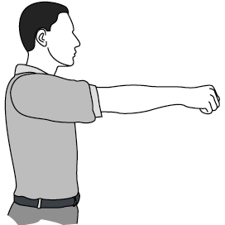 (B)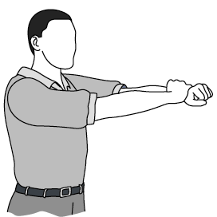 (C)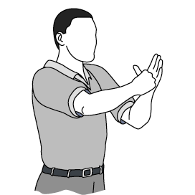 (D)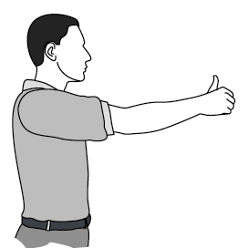
【解答】：A(p.64)
【解析】：(B)拉人犯規；(C)帶球撞人；(D)職員與記錄臺人員溝通。
( )21.下列何者是籃球比賽「奪權犯規」的裁判手勢？
(A) (B) (C)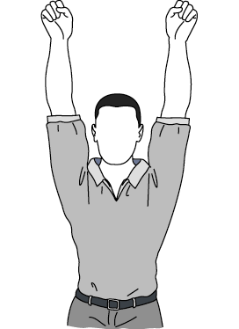 (D)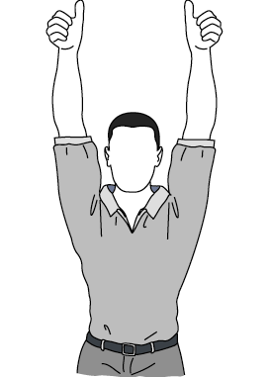
【解答】：C(p.64)
【解析】：(A)三分球投中；(B)三分球投籃；(D)跳球。
( )22.臺灣區運動會自民國幾年起改制為「全國運動會」？ (A)86 (B)88 (C)90 (D)92。
【解答】：B(p.122)
( )23.節食減肥會 (A)增加 (B)減少 (C)不會改變 基礎代謝率。
【解答】：B(p.108)
( )24.排球比賽時，技術暫停的時間為 (A)30秒 (B)45秒 (C)60秒 (D)沒有規定。
【解答】：C(p.72)
( )25.排球的「立體進攻隊形戰術」，可形成 (A)縱向攻擊 (B)橫向攻擊 (C)橫向及縱向的攻擊 (D)後排攻擊。
【解答】：C(p.70)
( )26.調節一個人會有多少體重的機制是指 (A)新陳代謝 (B)基礎代謝率 (C)設定點 (D)能量平衡。
【解答】：C(p.109)
( )27.排球比賽開始前，由第一裁判召集雙方隊長以下列何種方式，來決定發球權或場區？ (A)猜拳 (B)抽籤 (C)擲硬幣 (D)划拳。
【解答】：C(p.72)
( )28.下列哪項比賽不是我國在奧運會比賽中曾獲得獎牌的項目？ (A)舉重 (B)棒球 (C)桌球 (D)柔道。
【解答】：D(P.119)
( )29.1968年第19屆墨西哥奧運會，我國田徑女傑紀政奪得哪一項徑賽項目銅牌？ (A)80公尺低欄 (B)100公尺 (C)200公尺 (D)400公尺。
【解答】：A(p.119)
( )30.下列哪一項運動不適合作為減肥運動？ (A)健走 (B)騎腳踏運 (C)水中有氧運動 (D)仰臥起坐。
【解答】：D(p.110)
【解析】：減肥運動應選擇全身性有氧運動。
( )31.足球傳球瞬間，己方接球者於越位位置，會被判罰 (A)自由球 (B)間接自由球 (C)點球 (D)球門球。
【解答】：B
( )32.下列關於排球裁判的處罰卡敘述，何者正確？ (A)驅逐出場→黃牌加紅牌 (B)取消資格→黃牌加紅牌 (C)警告→黃牌 (D)警告→紅牌。
【解答】：B(p.73)
【解析】：取消資格時使用黃牌加紅牌；警告則只用口頭或手勢表示，不須使用處罰卡。
( )33.高脂肪會造成 (A)糖尿病 (B)高血壓 (C)關節炎 (D)以上皆是。
【解答】：D(p.106)
( )34.到目前為止，我國在奧運會比賽中，曾獲得的金牌項目為何？ (A)十項 (B)跆拳道 (C)柔道 (D)射箭。
【解答】：B(p.119)
( )35.以下何者不是運動對減重或控制體重的影響結果？ (A)消耗更多的身體能量 (B)有促進食慾的效果 (C)可以減少脂肪並維持去脂肪體重 (D)有助於調低體重的設定點。
【解答】：B(p.109)
( )36.排球比賽時，自由球員每局的替補次數為 (A)2次 (B)4次 (C)6次 (D)不限次數。
【解答】：D(p.73)
( )37.有關減肥計畫，下列何者為是？ (A)每週最好不要超過1公斤 (B)不須有進度表 (C)選擇不熟悉的運動項目來增加運動量 (D)初期的運動量，可以增加強度及延長時間。
【解答】：A(p.111)
( )38.下列何者是理想的減肥方法？ (A)運動 (B)斷食 (C)吃減肥藥。
【解答】：A(p.108)
( )39.足球中，以下情形即不是在越位位置？ (A)在己方的半場 (B)界外球 (C)直接射門 (D)以上皆是。
【解答】：D(p.92)
( )40.下列何者非體重控制的方法？ (A)避免吃零食 (B)定時定量 (B)吃減肥藥 (D)增加活動量。
【解答】：C(p.107)
( )41.頭頂足球時，在球離頭部斜前上方約 (A)1公尺 (B)2公尺 (C)3公尺 (D)4公尺 時，即應將上身迅速移預備頂球。
【解答】：A(p.88)
( )42.排球比賽中對裁判之判決若有疑問時，必須由誰要求解釋？ (A)場上比賽的任何一位球員 (B)比賽隊長 (C)教練 (D)沒有規定。
【解答】：B(p.72)
( )43.飲食中若攝取的能量大於所消耗的能量，則體重會 (A)減少 (B)增加 (C)不變。
【解答】：B(p.107)
( )44.下列關於古代奧運會之敘述，何者正確？ (A)西元前766年，在雅典人主導下，於奧林匹亞舉行第一屆古代奧運會 (B)蘇格拉底曾說，體育訓練為一市民應盡的義務，為生活的一部分。」人們普遍熱愛體育活動，在奧會期間，不論男女老少、不論職業貴賤，都會湧躍參加、觀賞比賽 (C)古代奧運會舉行年限不定，但大體在夏至後舉行，每次舉行約5日 (D)波希戰爭後，希臘城邦間多有衝，元氣大傷，經濟逐漸蕭條、社會風氣亦日漸敗壞，奧運比賽中也開始出現營私舞弊。
【解答】：D(P.116)
【解析】：(A)由斯巴達人主導。(B)奴隸、戰犯與女子不得參加觀看。(C)每4年一度。
( )45.下列何者是節食減肥的現象？ (A)增加能量消耗 (B)短時間就有明顯的效果 (C)減少脂肪增加肌肉量 (D)促進健康增進體能。
【解答】：B(p.107)
( )46.近代體育發達的國家 (A)希臘 (B)羅馬 (C)馬德里 (D)波斯 ，堪稱為世界體育鼻祖。
【解答】：A(p.115)
( )47.排球比賽時，每隊每局最多允許 (A)2個 (B)4個 (C)6個 (D)不限 人次的替補。
【解答】：C(p.72)
( )48.足球守門員擊球是以下列何部位擊球？
【解答】：A(p.91)
( )49.參加水域運動時須注意？ (A)游泳應在合格標準游泳池，並有救生員在場 (B)從事
水域活動務必穿著救生衣並聽從指導人員指示，並請勿跳水嬉戲玩鬧 (C)切勿擅自
脫離團隊 (D)以上皆是

【解答】：D
( )50.水中自救方法 (A)踩水 (B)水母漂、仰漂 (C)水中浮具製作 (D)以上皆是

【解答】：D

